[四篇论文图表之间存在重叠！湖北医药学院太和医院、昆山市第二人民医院、温州大学附属第一医院与浙江省肿瘤医院等疑被指学术不端](https://mp.weixin.qq.com/s?__biz=Mzk1NzgyODkzOQ==&mid=2247485620&idx=3&sn=a02bbc7ebfe5f561a6cfb61588522ac5&chksm=c2c4e24f9080cee151676e0a9473c3ca0a6a0326ae6032c1188a8426fa3f9cc03da40c6b94f2&scene=126&sessionid=1742228332)

[洞察学术](javascript:void(0);)2025-03-14 09:33:15澳大利亚

近日，发表于**International Journal of Biological Sciences (2021)**、**Molecular Medicine Reports (2018)**、**BioMed Research International (2014)**和 **Translational Cancer Research (2021)**的多篇论文因研究中提出的图表与其他研究中提出的图表之间存在意外的重叠（见下图）引发广泛关注。以下是论文具体信息:

# 论文一： 2021年发表于International Journal of Biological Science期刊，标题为“Rutin attenuates Sorafenib-induced Chemoresistance and Autophagy in Hepatocellular Carcinoma by regulating BANCR/miRNA-590-5P/OLR1 Axis” (doi: 10.7150/ijbs.6247）。该论文由来自 湖北医药学院太和医院肝胆胰外科；西安交通大学第一附属医院肝胆外科的Meng Zhou , Gan Zhang , Jun Hu , Yanzhi Zhu , Haoming Lan , Xianfeng Shen , Yi Lv , Linsheng Huang（通讯作者，湖北医药学院太和医院肝胆胰外科）共同完成。

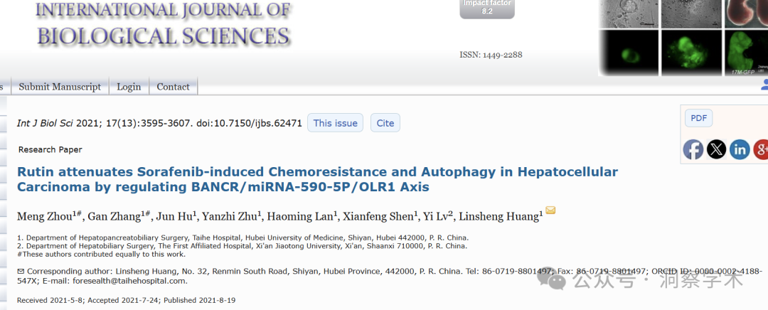

# 论文二： 2018年发表于Molecular Medicine Reports期刊，标题为“Isoflurane reduces pain and inhibits apoptosis of myocardial cells through the phosphoinositide 3-kinase/protein kinase B signaling pathway in mice during cardiac surgery” (doi: 10.3892/mmr.2018.8642）。该论文由来自温州大学附属第一医院麻醉科；苏州大学附属第一医院麻醉科的Zhibing Pi, Hai Lin, Jianping Yang（通讯作者；苏州大学附属第一医院麻醉科）共同完成。

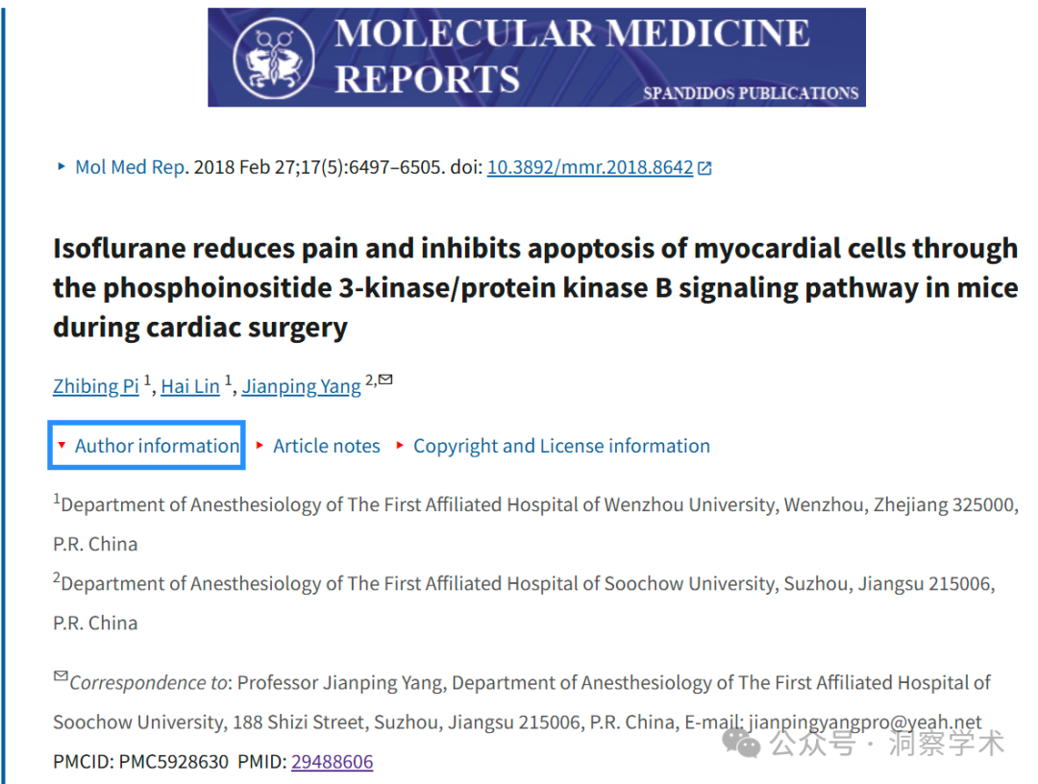

# 论文三： 2014年发表于BioMed Research International期刊，标题为“The molecular mechanisms of Tanshinone IIA on the apoptosis and arrest of human esophageal carcinoma cells” (doi: 10.1155/2014/582730）。该论文由来自 浙江省肿瘤医院肿瘤研究所；浙江省杭州市胸部肿瘤诊治技术重点实验室的Jiang-Feng Wang , Jian-Guo Feng , Jing Han , Bei-Bei Zhang , Wei-Min Mao（通讯作者；浙江省肿瘤医院肿瘤研究所)共同完成。

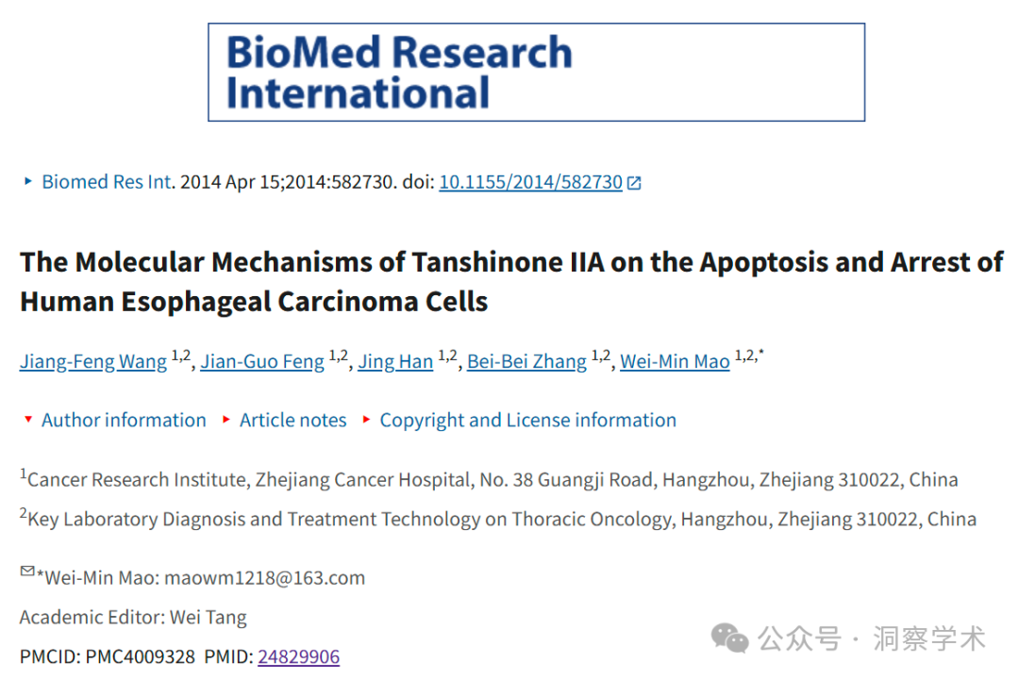

# 论文四： 2021年发表于Translational Cancer Research期刊，标题为“Down-regulation of PSMD4 can attenuate autophagy, enhance the accumulation of intracellular ROS, and increase the sensitivity of epithelial ovarian cancer to carboplatin by inhibiting the NF-κB pathway” ( doi: 10.21037/tcr-21-1389）。该论文由来自昆山市第二人民医院妇产科；昆山市中医医院、南京中医药大学昆山附属医院妇产科；江苏大学附属昆山医院、昆山市妇幼保健院妇产科的Ying Li , Qin Zhou , Jing Shen , Lixia Zhu（通讯作者；江苏大学附属昆山医院、昆山市妇幼保健院妇产科）共同完成。

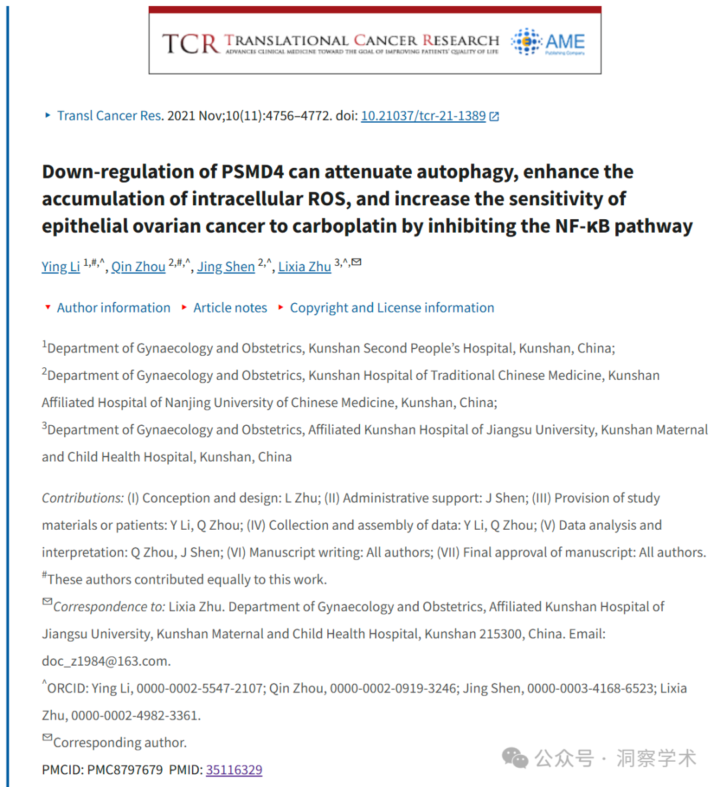

**2025年3月René Aquarius在pubpeer上对以上论文均提出质疑：**

亲爱的作者们，

我们发现本研究中提出的图表与其他研究中提出的图表之间存在意外的重叠（见下图）。

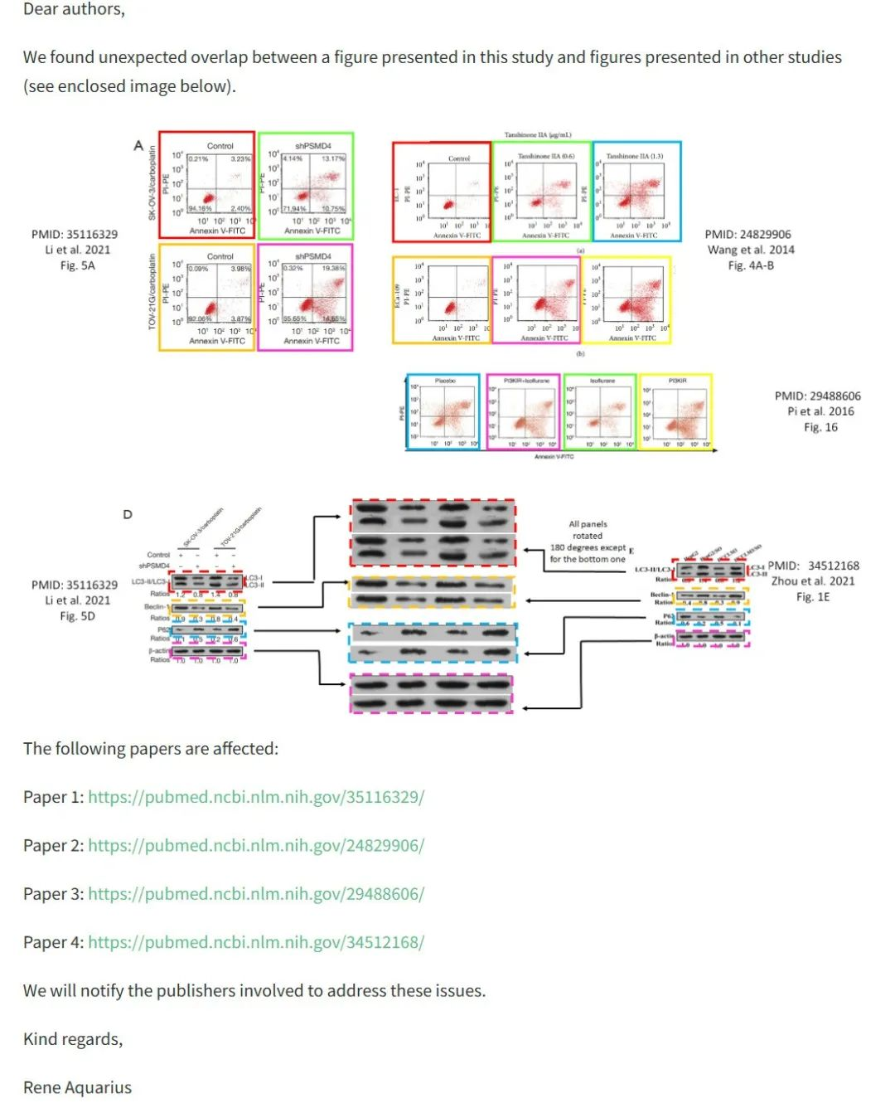

以下文件受到影响：

论文 1：https://pubmed.ncbi.nlm.nih.gov/35116329/

论文 2：https://pubmed.ncbi.nlm.nih.gov/24829906/

论文 3：https://pubmed.ncbi.nlm.nih.gov/29488606/

论文 4：https://pubmed.ncbi.nlm.nih.gov/34512168/

我们将通知相关出版商解决这些问题。

亲切的问候，

Rene Aquarius

信息链接：

https://pubpeer.com/publications/03E31086E915560A6ACD208C5E5DC8#1

https://pubpeer.com/publications/FCBE1375DBF7DFB361183F01361C4C

https://pubpeer.com/publications/0CF4AC7D96A7A27872B466B653F3F8

https://pubpeer.com/publications/DB86329DBC765991F4DF13ED37E95D

免责声明：

本文所涉及的信息均来自公开的学术网站和相关资料，力求内容准确可靠，但无法对其完整性、真实性或时效性作出绝对保证，仅供学术参考。如发现内容存在问题或有纰漏之处，请及通过私信联系我们(QQ: 3926830335)，以便及时核实和修正。

[#湖北医药学院](https://mp.weixin.qq.com/mp/appmsgalbum?__biz=Mzk1NzgyODkzOQ==&action=getalbum&album_id=3896305070622867465#wechat_redirect)[#温州大学附属第一医院](https://mp.weixin.qq.com/mp/appmsgalbum?__biz=Mzk1NzgyODkzOQ==&action=getalbum&album_id=3897742122354704399#wechat_redirect)